ABANDONO NO ENSINO SUPERIOR: ANÁLISE DOS FENÔMENOS MULTIFATORIAIS

Linha Temática: Políticas nacionais e gestão institucional para a promoção da permanência e redução do abandono

Ivana Aparecida Weissbach Moreira , UTFPR, ivana@utfpr.edu.br

Resumo. A democratização do acesso nas Instituições de Ensino Superior (IES) no Brasil reflete às peculiaridades distintas no processo educativo profissional. Sabendo que o abandono é um fenômeno educacional complexo diante do perfil dos acadêmicos e das transformações nas relações sociais, econômicas, políticas e culturais da sociedade, ao tratarmos do assunto cabe salientar que o conceito se desvincula de diferentes pausas e ou mudanças de curso, mas está relacionado às implicações psicossociais, acadêmicas e econômicas. A realidade educacional brasileira se constitui de descompassos em relação às condições de acesso e permanência nas políticas educacionais, evidenciando a necessidade de debate e de uma agenda política. Nesse sentido, as novas configurações estruturais do capitalismo ocasionaram alterações substantivas no âmbito do mundo do trabalho e no realinhamento do Estado com o avanço do neoliberalismo: as novas reconfigurações do trabalho e as estratégias neoliberais passaram a estabelecer condições contraditórias nas mais diversas instituições sociais no Brasil, inclusive as educacionais. Destarte, este estudo, de natureza qualitativa, trabalha com o universo dos significados e das relações mais profundas dos processos e dos fenômenos, sem reduzi-los à simples operacionalização das variáveis e ancora-se no método dialético, de modo especial na categoria contradição. Quanto à natureza das fontes, a metodologia de construção deste trabalho se caracteriza como bibliográfica/documental, sendo baseada em diferentes fontes de estudos e de pesquisas. Diante de sua importância, o tema e objeto de investigação deste estudo foi o levantamento e análise das justificativas de abandono e/ou trancamento descritas pelos estudantes através da metodologia da Análise de Conteúdo do Sistema Acadêmico da Universidade Tecnológica Federal do Paraná (UTFPR) nos cursos de graduação, nos anos de 2020 a 2021. Cumpre ressaltar que em uma sociedade desigual como a brasileira, que demanda a ação do Estado por meio de políticas públicas, o financiamento público da educação é um elemento fundamental na garantia do direito à educação. Dessa forma, busca-se imergir criticamente acerca dos pressupostos neoliberais e seus impactos na educação, além de discutir a crise e o desmonte das políticas educacionais, refletindo sobre seus rebatimentos diante da aprovação da Emenda Constitucional nº 95/2016, que provocaram significativos cortes de financiamento da educação. Por fim, levando-se em consideração que o abandono na educação superior constitui-se numa problemática com distintos determinantes, a implementação e o desenvolvimento de uma política pública de permanência estudantil precisa converter-se em uma ação articulada, entre o espaço institucional e os demais serviços, de forma a promover a permanência, a igualdade de oportunidades como princípio de justiça social.
Palavras-chave: Direito à Educação. Educação Superior. Permanência Estudantil. Política Educacional.

- Introdução
Ao tecer considerações acerca da temática da permanência estudantil, percebe-se que a ocorrência da evasão no ensino superior é um problema que tem afetado grande parte das instituições de ensino. O abandono nos cursos de graduação não apresenta apenas prejuízos de ordem académica, mas, também, econômica e social, seja para as instituições públicas, seja para os próprios sujeitos da educação. Nesse cenário, a necessidade de propor ações coletivas e conjuntas no enfrentamento deste fenômeno nos cursos de graduação da Universidade Tecnológica Federal do Paraná (UTFPR), nos anos de 2020 e 2021 (considera-se aqui os dois semestres de cada ano referido), justifica-se pela relevância da temática e como uma ação propositiva e interventiva.
A UTFPR é uma Instituição Federal de Ensino Superior (IFES) multicampi, com sede e foro na cidade de Curitiba, estado do Paraná. A instituição possui natureza jurídica de autarquia de regime especial, vinculada ao Ministério da Educação e goza de autonomia didático-científica, disciplinar, administrativa e de gestão financeira e patrimonial (UTFPR, 2017). A interiorização da instituição iniciou-se a partir do ano de 1986, ano em que ocorreu a implantação da sua primeira Unidade de Ensino Descentralizada (UNED) na cidade de Medianeira. No ano de 1993 foram criadas três novas UNEDs, nas cidades de Cornélio Procópio, Ponta Grossa e Pato Branco. Em 1995 foi a vez de Campo Mourão receber uma UNED e, por último, em 2003 foi criada a sexta UNED, na cidade de Dois Vizinhos (UTFPR, 2017). Por fim em 2005, com a promulgação da lei nº 11.184/95, o CEFET-PR foi transformado na primeira Universidade Tecnológica Federal do país, a UTFPR. Logo após, em 2006, o Ministério da Educação autorizou o funcionamento dos Campus Apucarana, Campus Londrina e Campus Toledo, com início das atividades no primeiro semestre de 2007; em janeiro de 2008, o Campus Francisco Beltrão; em fevereiro de 2011, o Campus Guarapuava; e, em junho de 2013, foi autorizada a instalação do Campus Santa Helena, cujas atividades iniciaram-se no primeiro semestre de 2014 (UTFPR, 2017). A Figura 1, abaixo, ilustra o número de estudantes que fizeram parte da UFPR de 2005 a 2021.
Figura 1 - Dimensionamento acadêmico da UTFPR – 2005 a 2021
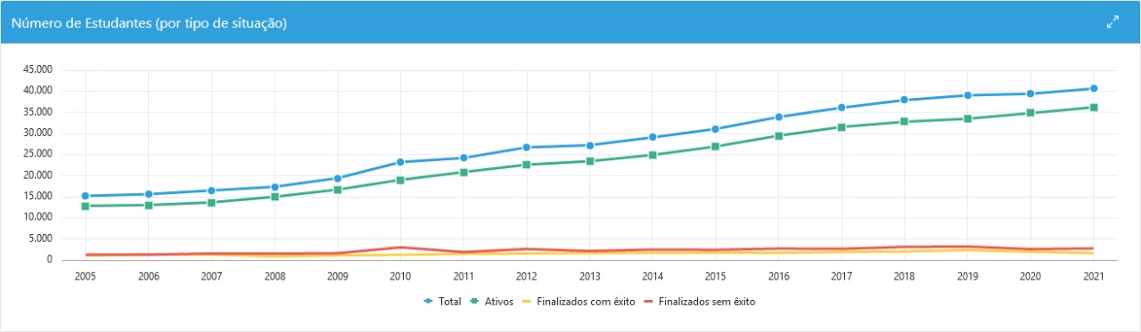
Fonte: Relatório Anual de Gestão Institucional (2020) – Disponível em <. www.utfpr.edu.br>. Acesso, junho/2022.
Além dos cursos latu senso ,a universidade oferece a modalidade stricto senso, abarcando, assim, um grande contingente de estudantes oriundos das mais diversas regiões do país, o que não será objeto de análise para este momento. De forma a promover uma melhor visualização dessa dimensão de alunos, apresenta-se a figura a seguir (Figura 2).
Figura 2 - Dimensionamento de acadêmicos da graduação e stricto senso, por campus, da UTFPR – 2020 a 2021
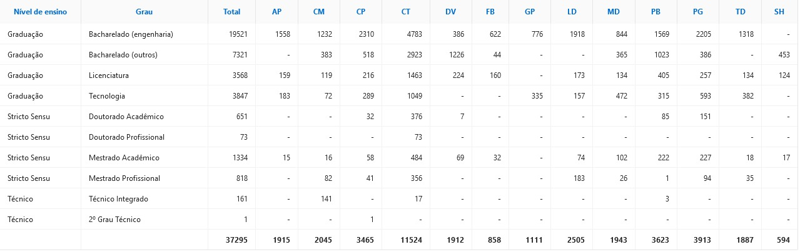
Fonte: Relatório Anual de Gestão Institucional (2020) – Disponível em <. www.utfpr.edu.br>. Acesso, junho/2022.
Dado o exposto, como direito social, o direito à educação está contido na Constituição Federal do Brasil (CF/1988) como primazia, conforme art. 6º: "São direitos sociais a educação, [...] na forma desta Constituição". No artigo 205, lê-se: "A educação, direito de todos e dever do Estado e da família, [...] visando ao pleno desenvolvimento da pessoa, seu preparo para o exercício da cidadania e sua qualificação para o trabalho". Portanto, a educação torna-se, no Brasil, pós CF/1988, dever do Estado e direito dos seus cidadãos.
Embora a educação superior não seja dever do Estado para com todos, a legislação brasileira preconiza que essa etapa do ensino deve ser ofertada, também, pelo poder. Segundo Oliveira (2006), há implicações sociais de se conceber a educação superior como um direito, pois o direito à educação consiste na obrigatoriedade e na gratuidade:
O Direito à Educação consiste na obrigatoriedade e na gratuidade da educação, tendo várias formas de manifestação, dependendo do tipo de sistema legal existente em cada país. A forma de declaração desse direito, no que diz respeito à extensão da escolarização como direito de todos, refere-se ao número de anos ou níveis de escolaridade garantidos a todos os cidadãos. Ao afirmar-se que o ensino superior é obrigatório está se trabalhando com um direito e uma dupla obrigatoriedade. Um direito, na medida em que todo cidadão, a partir de tal declaração, tem o direito de acesso à educação. A dupla obrigatoriedade refere-se, de um lado, ao dever do Estado garantir a efetivação de tal direito e, de outro, ao dever do indivíduo (correlatamente ao pai ou responsável na hipótese do direito titular ser legalmente incapaz) de provê-lo, vez que passa a não fazer parte de seu arbítrio a opção de não se escolarizar (OLIVEIRA, 2006, p.50).

Nesse sentido, a política pública passou por processo de expansão da educação superior no Brasil na primeira década do século XXI, proporcionada pelo Programa de Apoio a Planos de Reestruturação e Expansão das Universidades Federais (REUNI) e pela instituição do Programa Nacional de Assistência Estudantil (PNAES), ampliando, assim, o quadro profissional, o número de cursos de graduação e a estrutura física e arquitetônica dos campi da UTFPR.
Porém, partindo-se de uma crítica reflexiva, a educação trata da reprodução social e das formas históricas de como ela se desenvolve. Já a formação profissional para o trabalho, na sociedade capitalista, além de constituir a base da atividade econômica, também é o que hegemoniza, por vezes, o processo formativo. O processo educativo se vincula/subordina ao mundo do trabalho e, portanto, compreender o trabalho é importante para apreender o contexto da educação, pois, conforme sinalização Netto e Braz (2012), o trabalho aparece não apenas como uma categoria econômica, mas, sobretudo como um aspecto considerável à compreensão do fenômeno humano-social. Logo, o que sinaliza a indissociabilidade da relação entre educação e trabalho é sua constituição na humana existência, composta por múltiplos e contraditórios elementos que resultam do ordenamento político, econômico, social e cultural do capitalismo.
Tal explicitação se faz pertinente, pois ao mesmo tempo em que houve investimentos através do REUNI, numa perspectiva político-administrativa federal, ocorreram, a partir de 2016, ações advindas da Proposta de Emenda Constitucional (PEC 241/2016), com cortes e limitações de gastos públicos, especialmente para as áreas da saúde e da educação.
Nesse sentido, a aprovação da PEC/241/2016 impactou no desenvolvimento e nas estratégias de enfrentamento ao período pandêmico da Covid/19, e, por consequência, no atendimento aos acadêmicos durante este período, aumentando, assim, de forma mais explicita, o processo de desigualdade social no Brasil. Nesse período, os profissionais das políticas públicas tiveram que adequar suas atividades, atingindo também as atividades didático-pedagógicas em todo o sistema de ensino. No ensino superior foram os acadêmicos que passaram pelas maiores adversidades, especialmente em relação ao uso de tecnologias e adaptações às atividades não presenciais, que se mostraram desafiadoras. Além disso, podem-se citar questões de ordem socioeconômicas, socialização, de saúde mental e familiar, dentre outras. Destarte, o cenário de pandemia trouxe novos elementos à realidade de trabalho em todos os setores da sociedade, com o agravamento das expressões da "questão social" e o aumento das necessidades objetivas urgentes das famílias mais empobrecidas, influenciando também nas práticas educacionais e nas intervenções profissionais em seus mais diferenciados espaços ocupacionais.
Segundo Raichelis e Arregui (2021, p. 140), "[...] a pandemia ocorre em uma conjuntura em que já tinha um quadro cumulativo e alarmante de informalidade, desemprego e desproteção laboral no mercado de trabalho brasileiro", tranando-se aliada ao conjunto de contrarreformas em curso, já pontuadas acima, que materializaram uma pesada ofensiva contra os direitos, uma conjuntura de tríplice crise: econômica, política e sanitária.
É nesse contexto socioeconômico, político e pandêmico que as políticas educacionais, assim como a universidade, se viram instadas a propor estratégias pedagógicas e adaptações didáticas não presenciais (adnps), através da composição de comissões de trabalho (remotas), a fim de atender as mais diversas situações que surgiam no período, sempre com o foco na permanência estudantil e no êxito acadêmico. Estratégias estas baseadas no número de estudantes ativos na instituição, como mostra a Figura 3, a seguir.
Figura 3 – Dimensionamento de acadêmicos ativo da graduação, com matricula regular, por campus na UTFPR – 2020 a 2021.
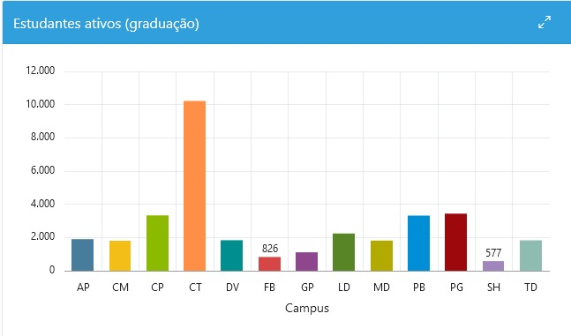
Fonte: Relatório Anual de Gestão Institucional (2020) – Disponível em <. www.utfpr.edu.br>. Acesso, junho/2022.
Diante das adversidades e situações extemporâneas àquelas de cunho institucional, os profissionais da UTFPR, a partir das instâncias consultivas e deliberativas, no âmbito dos campi e da Reitoria, desenvolveram o planejamento e a implementação de ações na busca pela permanência estudantil, a instituição passou a estruturar programas e projetos para o acesso e apoio a permanência estudantil. Atualmente a UTFPR conta com os seguintes Programas, Projetos e serviços voltados a permanência estudantil:

a) O Programa de Auxílio Estudantil, que tem como objeto a seleção e a classificação de estudantes da UTFPR, considerando as condições de vulnerabilidades sociais, econômicas e de saúde do grupo familiar do(a) estudante, para auxílios estudantis previstos no PAE, nas modalidades: básico, moradia e alimentação (semestral);
b) O Protagonismo Estudantil, que seleciona projetos, de estudantes dos cursos de graduação, técnicos ou pós-graduação stricto sensu da UTFPR, com a finalidade contribuir e fomentar a resolução de questões da comunidade acadêmica, em nível local (campus) ou institucional (com impacto em mais de um campus), valorizando a aproximação das pessoas, a melhoria do apoio pedagógico, a promoção do bem-estar, além de manifestações artísticas;

c) O Auxílio à Participação de Discente em Eventos, que visa disponibilizar ajuda, nas modalidades de pagamento da inscrição e/ou ajuda de custo com o deslocamento, alimentação e a estadia dos/os estudantes para participação em eventos técnico-científicos, olimpíadas de conhecimento, empresas juniores, culturais, esportivos, artísticos, concursos/competições e extracurriculares, relacionados às áreas de formação dos seus respectivos cursos, em âmbito nacional e internacional;

d) O Projeto Milton Santos de Acesso ao Ensino Superior (PROMISAES), que consiste na oferta de auxílio financeiro em moeda corrente brasileira para alunos estrangeiros, regularmente matriculados em cursos de graduação das Instituições de Ensino Superior (IES), participantes do Programa Estudante Convênio de Graduação (PEC-G);

e) O Protagonismo Estudantil, que tem a finalidade de selecionar estudantes dos cursos de graduação, técnicos e pós-graduação stricto sensu da UTFPR, que estão cursando regularmente no mínimo uma disciplina, para bolsas de Protagonismo Estudantil, mediante submissão de projeto atinente ao desenvolvimento de novas práticas que contribuam para uma cultura de engajamento e proatividade dos(as) estudantes dentro da UTFPR;

f) O Projeto Alunos Conectados, que tem a finalidade de selecionar estudantes que se encontram em condição de vulnerabilidade socioeconômica para o recebimento de pacotes de dados de internet, mediante a distribuição de até 3.505 chips de telefonia móvel de empresas selecionadas por meio de convênio com a RNP;

g) Instituição de comissões de trabalho, compostas pela comunidade acadêmica e multiprofissional, para discussões, formação profissional e elaboração de instruções normativas, resoluções e demais documentos institucionais quanto as temáticas: alunos com deficiência; alunos com necessidades educacionais específicas; alunos em situação de vulnerabilidade social e acadêmica; rodas de conversa (remotas); atendimentos individualizados (remotos e seguindo as regulamentações especificas de cada categoria na garantia do sigilo e respeito aos indivíduos);

h) Implementação do Sistema de Inscrição do Auxílio Estudantil, no formato on-line, com a possibilidade de uploud dos documentos, com ampliação e adequações necessárias para o atendimento da permanência e de forma a desburocratizar a seleção e concessão do auxílio estudantil;
i) Criação de grupo de trabalho para adequações ao Programa de Auxílio Emergencial no atendimento aos acadêmicos em situação de extrema vulnerabilidade social. Maiores informações sobre a estrutura da UTFPR, seja institucional, de ensino, pesquisa e extensão, serviços ofertados e demais atividades e serviços prestados (disponíveis no portal eletrônico:www.utfpr.edu.br).
Nesse ínterim, muitas ações e serviços foram implementados na instituição para a permanência estudantil, porém existem fatores externos que impactam significativamente para a evasão. Parte destes fatores estão diretamente relacionados às condições de vida dos estudantes: muitos apresentam situações pessoais, sociais e educacionais que se entrecruzam e influenciam na tomada de decisão de permanecer ou não nos cursos. Como principais causas pode-se inferir que estão: a dificuldade de conciliar o trabalho com os estudos, dificuldades de ordem socioeconômica e emocional, aliadas ao fator financeiro que apesar de não figurar como determinante para a evasão, diante dos motivos declarados pelos alunos no setor de matrículas, de forma voluntária, torna-se expressivo quando considerado sobre os vieses do trabalho.
Segundo a Comissão Especial de Estudos sobre a Evasão nas Universidades Públicas Brasileiras (ANDIFES et al., 1996), a título de hipóteses, diversos fatores contribuem para o abandono do curso pelos estudantes, que foram divididos em três categorias diferentes: fatores referentes às características individuais do estudante, fatores internos às instituições e fatores externos às instituições. Os principais motivos da evasão relacionados às características individuais do estudante decorrem da sua situação socioeconômica, opção por mudança de curso ou de carreira, inadaptação com o curso escolhido, pouco preparo para enfrentar o nível de dificuldade exigido por alguns cursos, escolha precoce do curso aliado a desinformação do quanto à carreira escolhida, dificuldade de integração acadêmica e dificuldade em se adaptar à vida universitária (ANDIFES et al., 1996).
A partir destes apontamentos, percebe-se que estas situações podem ser entendidas como reflexo de múltiplos fatores para a evasão e abandono em relação às exigências de um curso superior. Tanto o sistema avaliativo quanto os demais requisitos impostos ao estudante, quanto ao nível de esforço e disciplina, para se adequar ao curso superior, somam-se os outros fatores de ordem pessoal, como o distanciamento do convívio com a família, mudança de cidade e dificuldades financeiras para se manterem no novo domicílio.
Não obstante a estrutura arquitetônica, a organização político-administrativa e educacional - a UTFPR, enquanto instituição social, de caráter educativo e formação profissional tecnológica - enfrenta às ofensivas imprimidas pelo neoliberalismo à educação e aos acadêmicos. Pode-se afirmar que o ensino superior brasileiro se vê em meio a um processo de sucateamento em prerrogativa do avanço neoliberal. A agenda neoliberal avança fortemente na realidade brasileira, implementada com pouca ou nenhuma mediação para o social, colocando em risco os direitos até então conquistados, incidindo fortemente sobre os direitos sociais, o que repercute das mais variadas formas no cotidiano da vida social. Isso significa que o processo de expansão da educação superior, ao não encontrar as possibilidades de sua consolidação em bases democráticas, sofre consequências drásticas.
Nesse contexto de sociedade, em que os sujeitos da educação superior também são impactados, o tema em questão tem sido amplamente debatido e os indicadores subsidiam às análises. Cumpre expor que são de diferentes ordens os motivos que levam ao abandono caracterizando múltiplos determinantes e, por esta questão, demandam esforços aos pesquisadores e profissionais da educação em refletir e envidar esforços das IES no sentido de buscar alternativas dialogadas e coletivas para o enfrentamento. As razões para o abandono, muitas vezes conhecidas, pouco se revertem em ações concretas de prevenção nas IES, acompanhadas de planos de ação, indicadores e metas para a adequada gestão da permanência e do êxito estudantil.
Os primeiros avanços no sentido de buscar a equidade no Ensino Superior público, de acordo com Souza e Costa (2020), ocorreram a partir do final dos anos de 1980 e início dos anos 1990, especialmente em função das lutas dos movimentos sociais, como a União Nacional dos Estudantes (UNE) e o Fórum Nacional de Pró-reitores de Assuntos Comunitários e Estudantis (FONAPRACE), que promoveram significativas discussões e proposições no campo da Educação, muitas das quais se materializaram, inclusive, na Constituição Federal de 1988. Sobre o tema, os autores pontuam que a “[...] nova Carta Magna, ao consagrar a Educação como direito social, cabendo ao Estado o dever de ofertá-la a todos os indivíduos, com garantia de igualdade de condições, tanto no acesso como na permanência, imputa ao poder público a responsabilidade de formular e implementar políticas públicas que busquem reduzir as desigualdades históricas no contexto da Educação brasileira” (SOUZA; COSTA, 2020, p. 363).
Entre as principais discrepâncias que as políticas públicas procuram sanar, pode-se citar questões referentes ao acesso à Educação Superior, especialmente no âmbito das Universidades Federais. Essas ações tiveram suas origens fundadas na desigualdade, o que exige do poder público a implantação de ações que não apenas fomentem a admissão dos indivíduos historicamente excluídos nas universidades, mas que também pode criar melhorias nas condições de permanência, a fim de que consigam concluir os estudos com êxito (SOUZA; COSTA, 2020). Como exemplo de políticas públicas, nesse âmbito, pode-se citar a implantação do Programa de Apoio aos Planos de Reestruturação e Expansão das Universidades Federais (REUNI), criado em 2007, alinhado a programas que fomentaram a permanência dos discentes em condição de vulnerabilidade socioeconômica, mais especificamente o Plano Nacional de Assistência Estudantil (PNAES), institucionalizado em 2010 (SOUZA; COSTA, 2020).
Para que as IES possam contribuir com o desenvolvimento das comunidades onde estão inseridas, é necessário que as condições de ingresso e permanência sejam ampliadas. A partir desta necessidade, conforme relatam Maciel, Lima e Gimenez (2016), o início do século XXI, no Brasil, foi marcado pela predominância de políticas de expansão do sistema público federal, bem como do setor privado a partir da abertura de novas vagas, novos cursos e modalidades, novas formas de ingresso, abertura de vagas para cursos noturnos, novos programas de intercâmbio e a abertura de novos campis nas IES.
- Metodologia/Resultados
A UTFPR consolidou-se como uma instituição multicampus, situada em diversas regiões no Paraná, com a Reitoria sediada em Curitiba. A expansão territorial da universidade, com a implantação de seus treze campus e a devida ampliação de estruturas físicas, se deu através de sua adesão ao REUNI, em 2008. Também ocorreu o aumento no quantitativo de servidores docentes e técnico-administrativos. Anteriormente, a universidade sofria com a falta de espaço físico adequado, além de recursos financeiros insuficientes para sua manutenção. Assim, passou a ter uma importância maior na oferta da educação pública, contribuindo com o desenvolvimento regional e social, oferecendo cursos de diversos níveis e modalidades, com o consequente aumento na oferta de vagas para que mais estudantes pudessem ingressar na instituição. Segundo levantamento de dados do Relatório de Gestão Institucional de 2019 (publicado em 2020), junto aos Sistemas Corporativos Integrados da UTFPR em relação ao quantitativo, a figura ilustra este panorama (Figura 3).
Figura 3 - Dimensionamento de acadêmicos da UTFPR por situação nos respectivos períodos – 2020 a 2021.

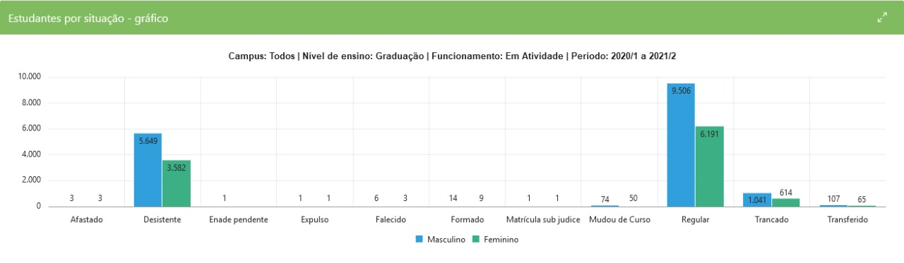
Relatório Anual de Gestão Institucional (2020) – Disponível em <. www.utfpr.edu.br>. Acesso, junho/2022.

Verifica-se na figura acima, um número significativo de alunos matriculados e ativos, bem como formados por semestre. De outra forma, ocorrem algumas disparidades, que podem estas diretamente relacionadas ao fenômeno multifatorial - internos e externos - à instituição, especialmente num período pandêmico, mas que não exclui o contexto desigual vivenciado no Brasil.
Para a realização dessa produção teórica/técnica, foi utilizado a abordagem de pesquisa qualitativa. A técnica de análise de conteúdo permitiu estabelecer relação com a produção teórica e no desvendar crítico das diferentes fontes pesquisadas. Segundo Bardin (2011, p. 15), "[...] a análise do conteúdo é um conjunto de instrumentos de cunho metodológico em constante aperfeiçoamento, que se aplicam os discursos extremamente diversificados.". Assim, para a análise do conteúdo foram seguidas as três etapas apontadas por Bardin: pré-análise - no qual foram escolhidos os documentos, normativas e os documentos institucionais da UTFPR de 2020 e 2021; exploração do material - que compreendeu a escolha das unidades e o recorte da análise, bem como a classificação e estabelecimento da contradição como categoria principal e as subcategorias: permanência estudantil, programas de apoio à permanência e desistência/abandono; e o tratamento dos resultados: inferência e interpretação – baseou-se na análise de conjuntura, na fundamentação teórica e nos dados estatísticos que possibilitam a interpretação e que possibilitam concluir que as políticas educacionais precisam ampliar suas estratégias de monitoramento e acompanhamento dos acadêmicos para além dos serviços internos, além desenvolver observatórios com indicadores quali-quantitativos de monitoramento permanente.
Sendo assim, um dos maiores desafios ao enfrentamento da situação da desistência estudantil nos cursos de graduação, e da própria Educação, está na consolidação das políticas públicas sociais, na luta dos setores organizados da sociedade em relação à instituição de uma coordenada política e articulada que seja capaz de garantir o atendimento dos desafios no fortalecimento da democracia e das políticas educacionais.
Como apontado por Jimenez Mora (2021), na publicação intitulada Fatores associados à permanência na universidade: habilidades sociais e motivação, o abandono contribui para gerar mais desigualdades e também um desequilíbrio social, distorcendo, ainda, os objetivos que a sociedade atribui ao ensino superior, bem como os investimentos para alunos que abandonam não são recuperados e podem ser uma significação da diminuição do desempenho acadêmico e o aumento desnecessário no número superior de alunos devido à repetência.
Portanto, a universalização do acesso aos serviços públicos foi uma conquista histórica e consolidada na CF/1988. Com o reconhecimento da universalização dos direitos sociais tornou-se possível pensar estratégias de implementação das políticas sociais públicas. Em relação às políticas públicas básicas, é pertinente evidenciar que estas diferem das políticas compensatórias no sentido em que enfrentam as causas dos processos de exclusão e a vulnerabilidade social e econômica. Além disso, são universais e democráticas, tendo como princípio o atendimento das necessidades humanas no desenvolvimento da emancipação humana.
O Estado e as instituições públicas, como administradores dos conflitos advindos das relações sociais da sociedade, para conter e manter a hegemonia da sociedade da classe dominante, não têm controle social de forma a garantir a aceitação da ordem do capital e de sua reprodução. A sociedade civil e a sociedade econômica são esferas que constituem a realidade social e estão dialeticamente articuladas, podendo entrar em conflito de interesses.
Por isso, no controle social das políticas públicas se faz necessário estabelecer quais são os agentes políticos e as estratégias para o fortalecimento dos atores sociais, fomentando mobilizações da sociedade civil através dos movimentos sociais, da representação não governamental, dos fóruns e dos conselhos de direitos. No entanto, no Brasil, o processo de efetivação de direitos foi e vem sendo dirigido de forma inversa. Uma conjuntura política social brasileira se estabeleceu por meio de uma cultura histórica patrimonialista que desconsiderou e ainda desconsidera a garantia social de direitos, como forma de proteção social e acesso à cidadania.
Nesse sentido, mesmo diante das adversidades e situações multifatoriais nos anos e semestres aqui analisados, percebe-se uma oscilação nas taxas de desistentes e evasão em relação ao número de estudantes ativos e ingressantes na instituição, conforme se observa na figura abaixo.
Figura 4 - Dimensionamento da taxa de evasão na UTFPR nos cursos de graduação – 2020.1 a 2021.2.
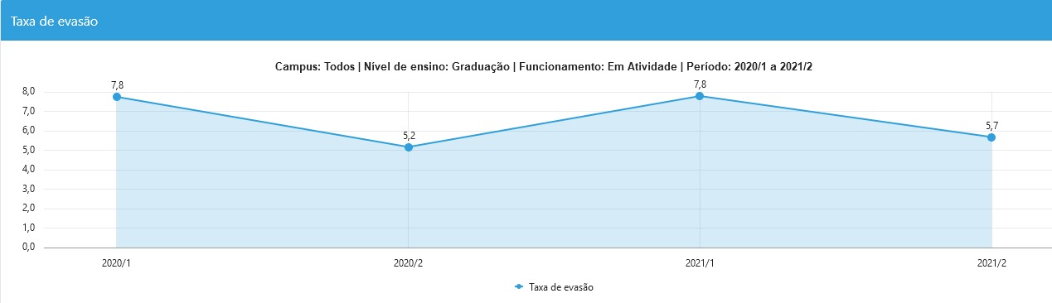
Relatório Anual de Gestão Institucional (2020) – Disponível em <. www.utfpr.edu.br>. Acesso, junho/2022.

Assim, os dados e a análise apontam que os movimentos de evasão estudantil, como resultado de múltiplos fatores, sejam eles individuais, institucionais e sociais, permitem compreender que a Instituição de Ensino Superior Público pode desempenhar papel fundamental na busca pela permanência estudantil. Esta política pública evidencia ações para atender as necessidades educacionais e de contingências dos indivíduos, muitos dos quais oriundos de camadas sociais mais vulneráveis ou de regiões menos desenvolvidas socioeconomicamente. Mesmo em condições de vulnerabilidade, muitos destes estudantes puderam conquistar o acesso ao ensino superior a partir dos movimentos de democratização de acesso ocorridos nas últimas décadas: programas como REUNI, SISU, as políticas afirmativas e o PNAES. No entanto, ingressar em um IES é apenas o primeiro passo para um acadêmico buscar sua formação profissional. Embora o caráter das instituições de ensino superior esteja voltado prioritariamente para o tripé ensino, pesquisa e extensão, isto requer, ainda, pensar nos sujeitos que nela se inserem. Ainda, mesmo que o campo da educação não seja o redentor da resolutividade das situações de vulnerabilidade e desigualdade na sociedade brasileira, enquanto política pública, é preciso estar atento às particularidades, aos aspectos macro e miro estruturais, bem como articular suas ações para além dos seus meios institucionais, numa prática educativa, coletiva e participativa junto com as demais políticas públicas.
- Conclusão
Diante da análise e das múltiplas expressões econômicas, políticas e sociais, torna-se urgente o estabelecimento de estratégias na convergência de ações para a permanência dos acadêmicos, para além dos programas assistenciais. Assim, quando se fala em ações e estratégias, percebe-se a urgência da criação e implementação de um observatório estudantil visando à permanência dos acadêmicos da graduação na UTFPR. A proposição objetiva desenvolver uma base de dados e de análise quanto ao cenário de identificação, caracterização, sistematização das informações, planejamento, implementação, estratégias e avaliação das ações educacionais e interventivas.
É fato que as condições de acesso e permanência no ensino superior - sejam para os profissionais como para os acadêmicos – foram, e ainda são, impactadas pela pandemia de Covid-19. Porém, tal contexto não pode ser analisado de modo isolado, sem considerar as contrarreformas da educação superior no Brasil, uma vez que é indissociável das mudanças ocorridas na sociedade contemporânea. Consequentemente, as demandas institucionais e as respostas profissionais são perpassadas, transformando-se através do contexto econômico e político que acaba refletindo na política educacional.
Assim, a priorização do ensino superior no Brasil promoveu uma ruptura com práticas anteriormente adotadas pelo governo federal, especialmente ligadas ao acesso e permanência nas IFES. Essa ampliação possibilitou a destinação de mais recursos, mudanças curriculares, contratação de profissionais docentes e técnicos administrativos, além da implementação de programas de apoio e Assistência Estudantil nas IFES, especialmente após a publicação do decreto que instituiu o Programa Nacional de Assistência Estudantil (PNAES)
Atualmente, obstáculos advindos de uma onda severa de retrocessos, contrarreformas e transformações que intensificam o processo de precarização das relações de trabalho, associado à constante ofensiva ultraconservadora, redesenha, no contexto das crises, os instrumentos políticos dos poderosos no sentido de obter hegemonia. Dessa forma, observa-se que, intervir sobre a realidade com vistas a transpor tais impasses, requer organização coletiva, resistência contra a instauração de projetos fascistas de governo, por meio das lutas democráticas e de defesa de direitos, já que a política de educação tem respondido mais às exigências dos organismos internacionais do que aos anseios dos estudantes por uma educação pública de qualidade e efetivada enquanto direito social.
Diante do exposto, compreende-se que a organização da sociedade e a conjuntura atual brasileira impõem limites à permanência estudantil, porém estes não são absolutos, uma vez que contém antagonismos e processos contra hegemônicos que precisam ser desvendados pelos profissionais da educação, constituindo-se, assim, como possibilidades de ações conscientes na direção social em favor dos interesses e do fortalecimento da comunidade acadêmica.
Portanto, fica evidenciado que a elaboração desta pesquisa possibilitou a compreensão dos movimentos de evasão como resultado de uma ampla gama de fatores individuais, institucionais e sociais, sendo que os resultados do estudo apontam que uma IES pública pode desempenhar papel fundamental na busca da redução da incidência deste fenômeno, adotando políticas e ações consistentes a partir do mapeamento e identificação de fatores que levam os acadêmicos a evadir dos cursos de graduação.

Referências
Andifes; Umbruem; SESu; Mec. Diplomação, Retenção e Evasão nos Cursos de Graduação em Instituições de Ensino Superior Público. 1996. Disponível em: https://www.andifes.org.br/wp-content/files_flutter/Diplomacao_Retencao_Evasao_Graduacao_em_IES_Publicas-1996.pdf . Acesso em: 08 nov. 2020.
Bardin, L. (2010). Análise de conteúdo. Edições 70 Brasil.
Brasil. (1988) Constituição da República Federativa do Brasil. Brasília, DF: Presidência da República.
Brasil Ministério da Educação. (2020) Documento orientador para a superação da Evasão e Retenção na Rede Federal de Educação Profissional, Científica e Tecnológica.
Brasil. (2010). Decreto nº 7.234, de 19 de julho de 2010. Dispõe sobre o Programa Nacional de Assistência Estudantil – PNAES.
Jimenez Mora, M. (2021). Uma análise multinível dos determinantes da evasão universitária. Congressos CLABES. Recuperado de https://revistas.utp.ac.pa/index.php/clabes/article/view/3362
O Fonaprace. (1996) V Pesquisa Nacional do Perfil Socioeconômico e Cultural dos (as) Graduandos (as) do IFES. Relatório Executivo. http://www.fonaprace.andifes.org.br/site/index.php/documentos/perfil-socioeconomico/.
Oliveira, Romualdo Portela de. (2006) Estado e Política Educacional no Brasil: Desafios do Século XXI. Tese de Livre Docência. Departamento de Economia e Administração Escolar da Faculdade de Educação da Universidade de São Paulo.
Palacio Cardona, V., Lara Castañeda, A., & Mira Fernández, V. (2021). Um observatório para permanência de estudantes no ITM, Instituição Universitária. Congressos CLABES. Recuperado de https://revistas.utp.ac.pa/index.php/clabes/article/view/3438.
UTFPR. Universidade Tecnológica Federal do Paraná. (2022) Deliberação nº 35/2017, de 18 de dezembro de 2017. Aprovando o Plano de Desenvolvimento instrucional (PDI) da Universidade Tecnológica Federal do Paraná, de 2018 a 2022. O COUNI.
Souza, R.C.; Costa, M.A.T.S. (2020) Monitoramento e avaliação da assistência ao estudante universitário: o caso do Programa de Residência Universitária da Universidade Federal Rural de Pernambuco. In: Ensaio: Avaliação e Políticas Públicas em Educação, v. 28.

AGRADECIMENTOS
Agradeço à Universidade Tecnológica Federal do Paraná (UTFPR) pelo apoio a fim de possibilitar a participação no evento, especialmente à ASSAE - Assessoria para Assuntos Estudantis, da Reitoria da UTFPR.

